НЕТРАДИЦИОННЫЕ ТЕХНИКИ РАБОТЫ С БУМАГОЙ

Консультация для родителей.
«Нетрадиционные техники работы с бумагой»

Воспитатель Картышева Н.А.

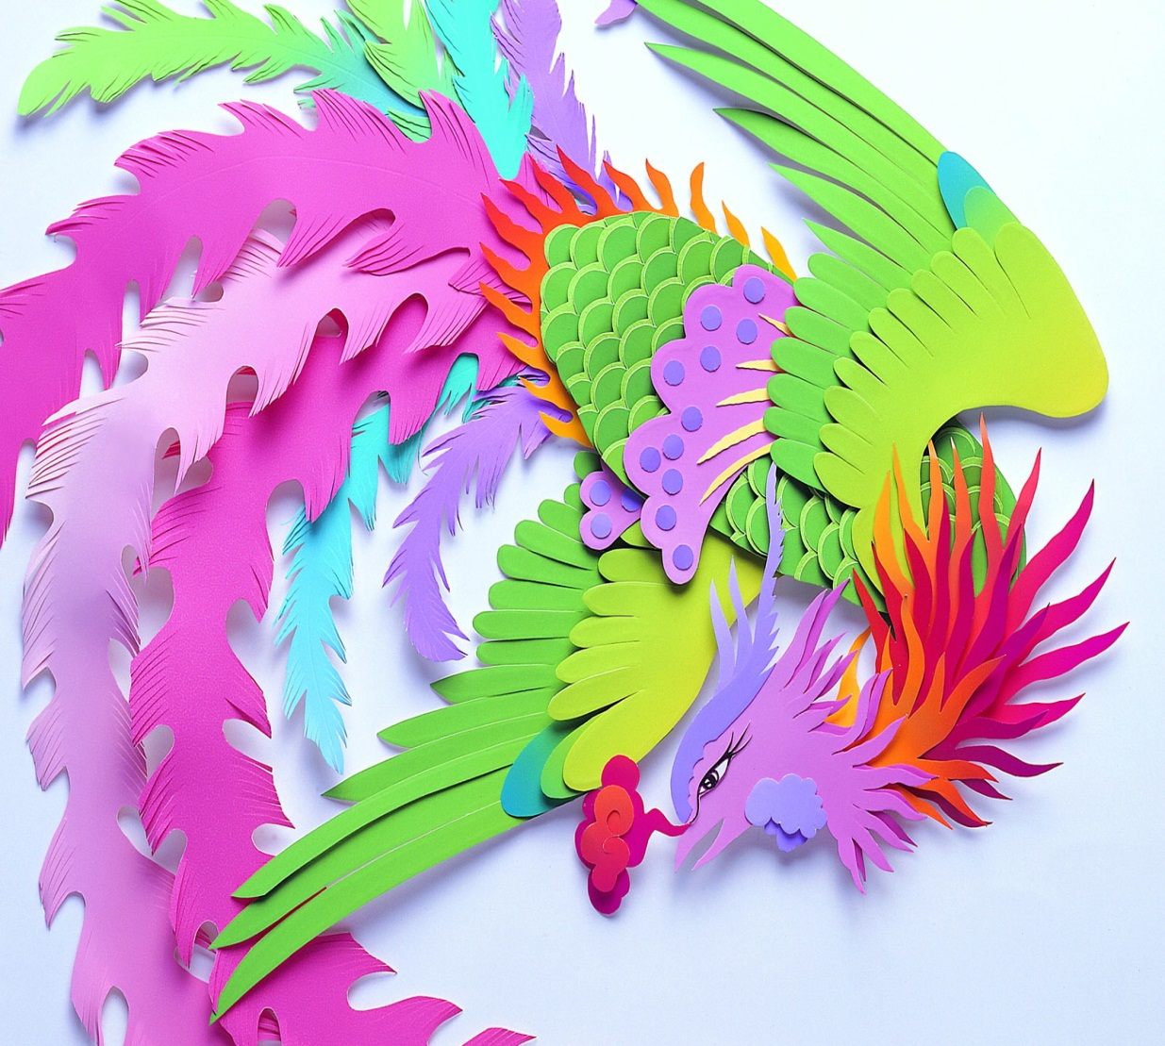

Развивать творчество детей можно различными путями, в том числе с помощью работы с различными материалами, например, с бумагой. Техника работы с бумагой может быть различной: обрывная и вырезная, объемная аппликации, мозаика, поделки в стиле оригами, создание различных объемов с использованием техники бумагопластики , бумагокручения, торцевание.
Занятия в процессе использования нетрадиционных техник работы с бумагой:
- формируют восприятие формы, фактуры, цвета, объема;
- развивают воображение, пространственное мышление;
- развивают общую ручную умелость, мелкую моторику;
- формируют умение планировать работу по реализации замысла, предвидеть результат и достигать его;
- вносят при необходимости коррективы в первоначальный замысел.
Но самое важное и ценное заключается в том, что дети учатся видеть, чувствовать, оценивать и творить по законам красоты. Ребенок, владеющий различными способами преобразования материалов, может в своей деятельности осознанно выбрать тип материала и способ его преобразования в зависимости от специфики задуманной поделки и в соответствии с ее назначением, комбинировать материалы, выбирать средства для реализации эстетических требований к результату работы.
Ловкие детские и взрослые руки, а так же фантазия способны привести детей в удивительную страну, где можно познать и пережить одно из самых прекрасных чувств – радость созидания и творчества. Работа с нетрадиционными материалами заключает в себе большие возможности для гармоничного развития ребенка. Эти занятия способствуют развитию у него творчества, пробуждают волю, развивают ручные умения и трудовые навыки, чувство формы, глазомер и цветоощущение. Работа над композицией способствует воспитанию художественного вкуса. Дети проявляют интерес к занятиям с нетрадиционными материалами, что является основой положительного отношения к труду.

Нетрадиционные техники аппликации:

Обрывная аппликация.

Этот способ хорош для передачи фактуры образа (пушистый цыпленок, кудрявое облачко). В этом случае мы разрываем бумагу на кусочки и составляем из них изображение. Обрывная аппликация очень полезна для развития мелкой моторики рук и творческого мышления.

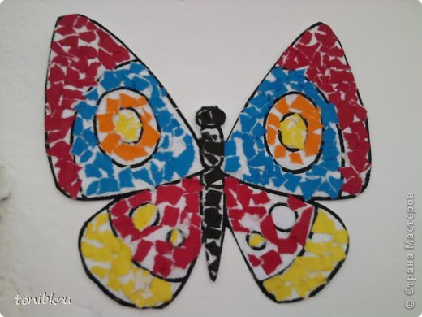

Накладная аппликация.

Эта техника позволяет получить многоцветное изображение. Задумываем образ и последовательно создаем его, накладывая и наклеивая детали слоями так, чтобы каждая следующая деталь была меньше предыдущей по размеру.

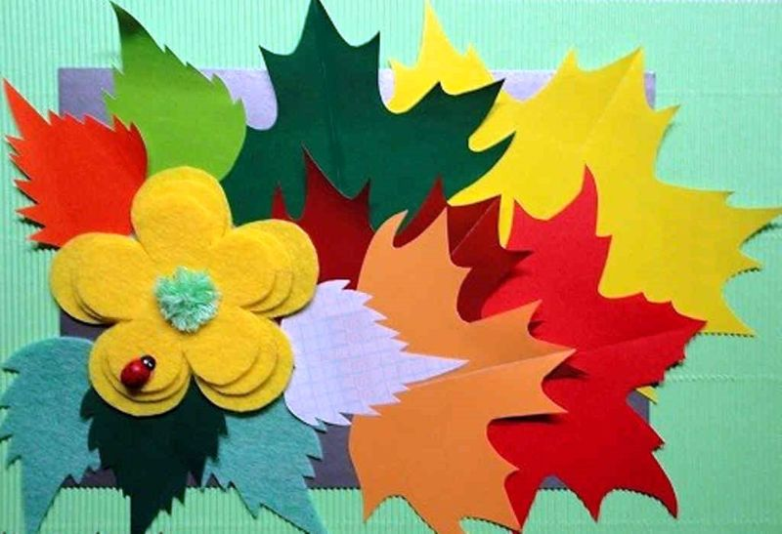

Ленточная аппликация.

Ленточная аппликация

Этот способ позволяет получить не одно или два, а много одинаковых изображений, разрозненных или связанных между собой. Для изготовления ленточной аппликации необходимо взять широкий лист бумаги, сложить его гармошкой и вырезать изображение.

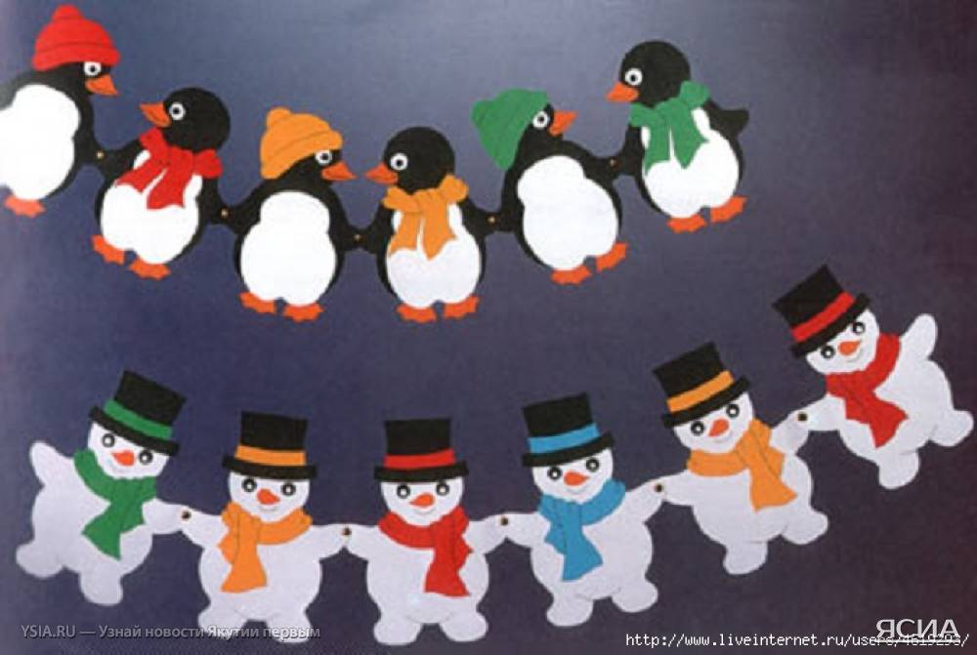

Торцевание

Торцевание - один из видов бумажного рукоделия. Эту технику можно отнести и к способу аппликации и к виду квиллинга. С помощью торцевания можно создавать удивительные объёмные картины, мозаики, панно, декоративные элементы интерьера, открытки. Эта техника довольно популярна, интерес к ней объясняется необычным эффектом "пушистости" и лёгким способом её исполнения.

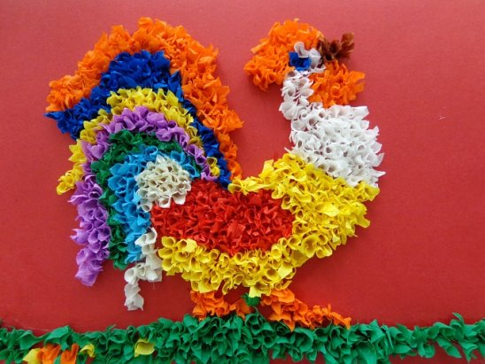

Гофрированная бумага

Гофрированная бумага — один из видов так называемой поделочной бумаги. По сравнению с бумагой обычной, появилась она сравнительно недавно. Она очень мягкая, нежная и приятная на ощупь. Великолепные цвета очень нравятся детям, и они с удовольствием работают с ней на занятиях творчеством. Это отличный декоративный и поделочный материал, позволяющий создавать декорации, красочные игрушки, оригинальные гирлянды и великолепные букеты, костюмы, которые могут стать отличным подарком к празднику.

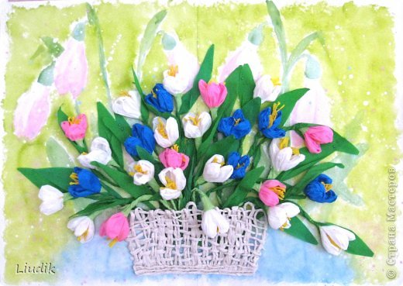

Создавая красивые аппликации своими руками, видя результат своей работы, дети испытывают положительные эмоции. Работа с бумагой дает возможность детям проявить терпение, упорство, фантазию и художественный вкус, проявить творческие способности, приобрести ручную умелость, которая позволяет им чувствовать себя самостоятельными. Все это благотворно влияет на формирование здоровой и гармонично развитой личности.

РЕКОМЕНДАЦИИ РОДИТЕЛЯМ

*занятия творчеством должны стать для ребенка новым и интересным средством познания окружающего мира;
*не стремиться навялить ребенку тот или иной творческий процесс, а попытаться увлечь его различными видами деятельности;
*не ограничивать детскую свободу и раскованность;
*доброжелательность, поддержка, радостная обстановка выдумки и фантазии-только в этом случаи занятия будут полезны для развития ребенка.

Уважаемые родители!!!

Простор для такой приятной работы может дать любой подручный материал, найденный в закромах вашего дома. Побуждайте ребёнка думать по- новому. Пробуйте новое. Позволяйте ему экспериментировать, исследовать и ошибаться. Подталкивайте ребёнка к тому, чтобы он не боялся опробовать действие или незнакомую ему идею, которая кажется глупой или необычной. Ведь открытия могут делаться ежедневно и на каждом шагу!

